2.2. Programmieren mit Robot Karol

2.2.1. Die Programmierumgebung von Robot Karol

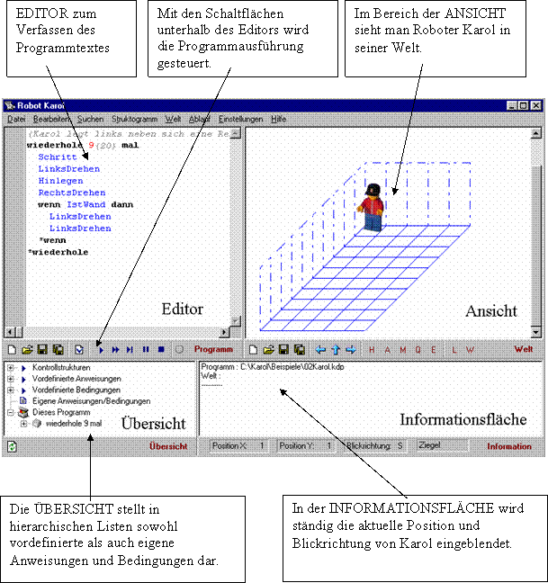

Im Programm Robot Karol gibt es die Klassen
- Welt
- Karol
- Ziegel
- Quader
- Marke
Jede Klasse hat eine Vielzahl von Objekten.

